臺北市立北安國民中學107年度區域性資賦優異教育方案
「聲光Maker--科學實作專題探索」實施計畫
- 依據：
      - 臺北市資優教育白皮書。
      - 臺北市資優教育資源中心106學年度工作計畫。
- 目的：
1. 透過波的概念使學生能瞭解有關聲音與光的現象
2. 透過「動手做的學習」提升學生「創客」素養與科學知能，以深化科學研究暨科學發明
的能力。
3. 藉由學生作品觀察的現象做深入的探討與研究，以提升學生科學素養與科學探究能力。
- 辦理單位：
      - 主辦單位：臺北市政府教育局
      - 承辦單位：臺北市立北安國中
- 招生對象及人數：
臺北市各公私立國中七、八年級學生，對自然科學表現優異或有興趣的學生並符合甄選標準者，合計錄取24名。
伍、甄選標準（符合以下之一標準者，擇優錄取）：
      - 參與校外自然科學相關競賽且獲獎者。
      - 參與校內自然科學相關社團且為社長或副社長。
      - 參與校內外自然科學相關社團達一年以上。
      - 自然與生活科技成績達全年級前7％。
      - 經學校教師推薦對於動手做科學活動具備濃厚學習興趣者。
※人數超過24人時，各校先錄取1名，其餘名額依下列錄取順序錄取之： 1.符合報名標準第一項規定者。2.符合報名標準第二項規定者。3.符合報名標準第三項規定者。4.符合報名標準第四項規定者。5.符合報名標準第五項規定者。
陸、報名方式：
由各校遴選符合資格之學生後統一報名，請備妥相關文件及填妥報名表逕送北安國中（聯絡箱號碼：189）。
柒、費用：
每人收費680元(含午餐費及課程材料用品費等)。
捌、活動時間：
寒假107年1月25日（星期四）、107年1月26日（星期五）。
玖、活動地點：
臺北市立北安國民中學信義樓1樓理化專科教室、仁愛樓1樓705教室。
拾、課程項目：
如附件之課程表所示。
拾壹、報名日期：
1.報名日期：各校校內報名期限為107年1月4日至107年1月10日止，北安國中報名收件日期為
107年1月4日至107年1月11日止。
2.報名時以校為單位，將團體報名表傳真(傳真號碼25338329，請註明特教組收)，並以聯絡箱
將學生個人報名表（含附件影本）以聯絡箱送至臺北市立北安國中(聯絡箱189)。
拾貳、錄取公告：
錄取名單於107年1月12日(星期五)公告於本校網頁http://www.pajh.tp.edu.tw/最新消息，並陸續寄發錄取通知至各校特教組。
拾參、繳費方式：
經公告正取之學生，請於1月17日(星期三)前親至北安國中總務處出納組繳交活動費，或匯款。
1.繳費匯款資料如下─
金融機構：台北富邦銀行公庫處
金融機構代號：012-2102
入帳帳號：1605232190000-6(共14碼)
戶名：臺北市立北安國民中學特種基金保管款
2.《匯款請務必要求銀行於備註欄註明校名及姓名。如：王明就讀00國中，匯款時請註明「00國中王明(學生名)」，否則無法得知匯款人的身分。敬請配合》。送款單請傳真至2533-8329，註明特教組收，並請於回傳單據空白處註明學生就讀學校名稱、學生姓名。
3.逾期未繳交者視同放棄，將由備取學生遞補。
拾肆、學生獎勵：
1.符合參與活動時數之學生頒發參加證書。
2.參與活動表現優異之學生頒發獎狀及獎品。
拾伍、其他：
1.繳費後，無正當理由不予退費。如逢病假或喪假，須由醫院或就讀學校開立證明，始予以退費。
2.無故缺席達總時數1/3者，恕不發給研習證書。
3.如活動期間發生不可抗力之天災，則依臺北市政府發布之上課標準，另行公佈活動取消或延期辦理的決定。
4.本計畫陳校長核可並報臺北市政府教育局核定後實施，修正時亦同。

課程內容
日期  時間 | 1月25日（星期四）  地點：北安國中  理化專科教室 | 1月26日 (星期五)  地點：北安國中  理化專科教室
報到與始業 | 報到08:40~08:50 | 報到08:40~09:00
報到與始業 | 始業式09:05~09:10  (北安國中葉瑞煜校長) | 報到08:40~09:00
09:10~10：00  第一節課 | 聲學實作專題探索（1-1）  看聲音在跳舞、毛蟲團團轉 | 聲音與波專題報告(3-1)
10：10~11:00  第二節課 | 波形實作專題探索（1-2）  橡皮筋波形觀測器 | 光與折射專題報告(3-2)
11：10~12:00  第三節課 | 波形實作專題探索（1-3）  水波紋觀測器 | 聲音共振專題實作探索(3-3)
12:00~13:00  午間 | 用餐與午休  (705教室) | 用餐與午休  (705)
13:10~14:00  第四節課 | 光學實作專題探索（2-1）：  水光纖 | 光學研究專題報告（4-1）：  光折射觀測器
14:10~15:00  第五節課 | 光學實作專題探索（2-2）：  3D虛擬影像黑箱 | 光學研究專題報告（4-2）：  光折射觀測器、光偏振效應
15:10~16:00  第六節課 | 科學實作專題探索（2-2）：  3D虛擬影像黑箱 | 光學研究專題報告（4-2）：  光偏振效應
1600~ | 下課 | 結業式/頒獎  (北安國中葉瑞煜校長)

師資背景說明：
（一）梅期光老師
1.資深理化科學實務操作教師
2.指導學生參加全國及北市科學展覽獲特優、優等及佳作科展指導
3.國立台灣科學教育館物理世界、化學世界及遊戲世界學習手冊主編
4.天下文化小天下未來少年梅期光老師科學教室專欄主筆
5.五南出版公司-認識科展的第一本書-國中小科展全攻略作者
6.國科會民視小天下到校科學實作活動講師
7.TVBS、台視、三立、中天多間電視媒體科學議題解說諮詢
8.大愛電視台生活裡的科學節目科學顧問
（二）陳明宏
1.學歷:台灣大學農業化學研究所畢業。
2.經歷:北安國中理化教師，從事理化教學多年。
（三）李淑宜
1.學歷:中興大學物理系畢業。
2.經歷:北安國中理化教師，從事理化教學多年。

北安國中交通資訊：
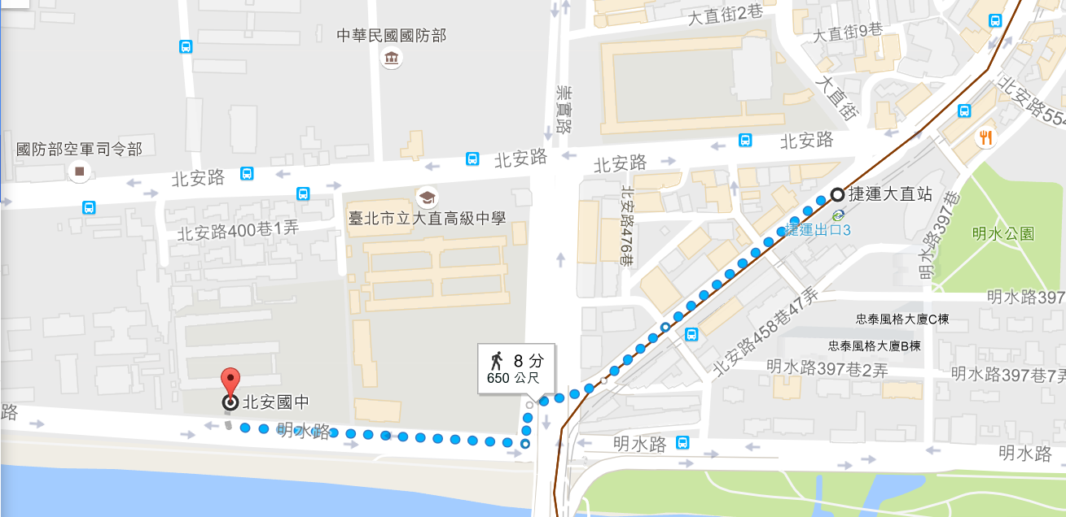
大直高中站

交通資訊
捷運 | 請至捷運文湖線大直站3號出口，走北安路458巷41弄朝北安路518巷前進，於明水路向右轉，步行約8分鐘到達北安國中。
公車 | 公車21、33、35、42、72、102、208 正、208 直、213、222、247、247、267、283、286、287、902 至大直高中站下車，步行約7分鐘到達北安國中。

臺北市立北安國民中學107年度區域性資賦優異教育方案
聲光Maker--科學實作專題探索－科學資優研習營報名表

學校名稱：_____________
班級 | 年 班 號 |  |  | 姓名
性別 | □女  □男 | 出生年月日 | 年 月 日 |  | 身分證字號
緊急  聯絡人 |  |  | 關係 |  | 聯絡  電話 | O  H  手機
報名  資格  (可複選) | □1.參與校外自然科學相關競賽且獲獎者。  □2.參與校內自然科學相關社團且為社長或副社長。  □3.參與校內外自然科學相關社團達一年以上。  □4.自然與生活科技成績達全年級前7％。  □5.經學校教師推薦對於動手做科學活動具備濃厚學習興趣者。
參加  動機 | 學生簽名：
推薦  原因 | 師長簽名：
家長  同意書 | 茲同意孩子參加臺北市立北安國中辦理之107年度區域資優方案『科學實作專題探索』科學資優研習營，此致  臺北市北安國中輔導室  家長簽章：  中 華 民 國 107 年 月 日
臺北市立北安國民中學107年度區域性資賦優異教育方案
聲光Maker--科學實作專題探索－科學資優研習營報名表團體報名表
學校名稱： 國民中學 聯 絡 箱：
聯 絡 人： 聯絡電話：
傳真號碼： 聯絡人 e-mail：
編號 | 學生  姓名 | 身份證  字號 | 性  別 | 出生  日期 | 緊急聯絡  電話 | 用  餐 | 報名資格  (可複選)
1 |  |  | □男□女 | 年 月 日 |  | □葷  □素 | □1.參與校外自然科學相關競賽且獲獎者。  □2.參與校內自然科學相關社團且為社長或副社長。  □3.參與校內外自然科學相關社團達一年以上。  □4.自然與生活科技成績達全年級前7％。(需提供在校成績證明)  □5.經學校教師推薦對於動手做科學活動具備濃厚學習興趣者。
2 |  |  | □男□女 | 年 月 日 |  | □葷  □素 | □1.參與校外自然科學相關競賽且獲獎者。  □2.參與校內自然科學相關社團且為社長或副社長。  □3.參與校內外自然科學相關社團達一年以上。  □4.自然與生活科技成績達全年級前7％。(需提供在校成績證明)  □5.經學校教師推薦對於動手做科學活動具備濃厚學習興趣者。
3 |  |  | □男□女 | 年 月 日 |  | □葷  □素 | □1.參與校外自然科學相關競賽且獲獎者。  □2.參與校內自然科學相關社團且為社長或副社長。  □3.參與校內外自然科學相關社團達一年以上。  □4.自然與生活科技成績達全年級前7％。(需提供在校成績證明)  □5.經學校教師推薦對於動手做科學活動具備濃厚學習興趣者。
4 |  |  | □男□女 | 年 月 日 |  | □葷  □素 | □1.參與校外自然科學相關競賽且獲獎者。  □2.參與校內自然科學相關社團且為社長或副社長。  □3.參與校內外自然科學相關社團達一年以上。  □4.自然與生活科技成績達全年級前7％。(需提供在校成績證明)  □5.經學校教師推薦對於動手做科學活動具備濃厚學習興趣者。
承辦人 單位主管：
1.本表不敷使用時，請自行影印。
2.聯絡電話僅供學生未到營隊時，本校通知家長用。
3.注意事項：本報名表填寫完後請連同學生個別報名表及證明資料寄至北安國中(聯絡箱：189)
4.107年1月12日（星期五）於北安國中網頁最新消息區公告錄取名單
5.錄取學生每人自費680元(含午餐費用及課程材料費用)。

